第1题 化学与STSE
复习建议：1课时(题型突破＋习题共1课时)
命题调研 (2011～2020十年大数据)
2011～2020十年考点分布图 | 核心素养与考情预测
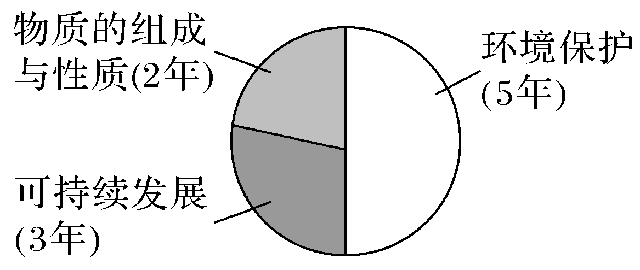 | 核心素养：科学精神与社会责任
 | 考情预测：预计在2021年高考中，仍会以能源开发、环境保护、资源利用、绿色化学等可持续发展相关内容考查为主，涉及化学物质的性质、用途及相关化学原理，重视建立化学与生活、生产的联系，充分体现化学学科的基础性与应用性。
【江苏高考卷】
1.(2020·江苏化学，1)打赢蓝天保卫战，提高空气质量。下列物质不属于空气污染物的是( )
A.PM2.5 B.O₂
C.SO₂ D.NO
解析 PM2.5指可吸入颗粒物，属于空气污染物，A项不符合题意；氧气是空气的成分之一，供给人体呼吸，不是空气污染物，B项符合题意；二氧化硫可以形成酸雨，属于空气污染物，C项不符合题意；NO能与人体血液中的血红蛋白结合，对人体健康有害，属于空气污染物，D项不符合题意。
答案 B
2.(2019·江苏化学，1)糖类是人体所需的重要营养物质。淀粉分子中不含的元素是( )
A.氢 B.碳
C.氮 D.氧
解析 淀粉的组成通式为(C₆H₁₀O₅)_{n}，不含N元素，C项符合题意。
答案 C
3.(2018·江苏化学，1)CO₂是自然界碳循环中的重要物质。下列过程会引起大气中CO₂含量上升的是( )
A.光合作用 B.自然降雨
C.化石燃料的燃烧 D.碳酸盐的沉积
解析 光合作用过程中植物吸收CO₂使CO₂含量下降，A项不符合题意；自然降雨的过程中CO₂会溶于水，使大气中CO₂含量下降，B项不符合题意；化石燃料燃烧时会产生CO₂，使CO₂含量上升，C项符合题意；碳酸盐能够与CO₂反应生成可溶性的碳酸氢盐，消耗CO₂，使CO₂含量下降，D项不符合题意。
答案 C
4.(2017·江苏化学，1)2017年世界地球日我国的主题为“节约集约利用资源，倡导绿色简约生活”。下列做法应提倡的是( )
A.夏天设定空调温度尽可能的低
B.推广使用一次性塑料袋和纸巾
C.少开私家车多乘公共交通工具
D.对商品进行豪华包装促进销售
解析 A项，空调温度低，能源消耗增多，错误；B项，一次性塑料袋使用易引起“白色污染”，纸巾的大量使用会造成森林的乱砍乱伐，错误；C项，少开私家车，一是减少汽车尾气污染，二是节约能源，正确；D项，过度包装会引起资源浪费，错误。
答案 C
5.(2015·江苏化学，1)“保护环境”是我国的基本国策。下列做法不应该提倡的是( )
A.采取低碳、节俭的生活方式
B.按照规定对生活废弃物进行分类放置
C.深入农村和社区宣传环保知识
D.经常使用一次性筷子、纸杯、塑料袋等
解析 D项，经常使用一次性筷子、纸杯会浪费木材，破坏森林，塑料袋的使用会造成“白色污染”，不应该提倡。
答案 D
【新高考卷】
1.(2020·天津学业水平等级考试，1)在全国人民众志成城抗击新冠病毒期间，使用的“84消毒液”的主要有效成分是( )
A.NaOH B.NaCl
C.NaClO D.Na₂CO₃
解析 “84消毒液”可由氯气与NaOH溶液反应制取：2NaOH＋Cl₂===NaCl＋NaClO＋H₂O，“84消毒液”的有效成分是NaClO，C项正确。
答案 C
2.(2020·天津学业水平等级考试，2)晋朝葛洪的《肘后备急方》中记载：“青蒿一握，以水二升渍，绞取汁，尽服之……”，受此启发为人类做出巨大贡献的科学家是( )
A.屠呦呦 B.钟南山
C.侯德榜 D.张青莲
解析 屠呦呦受题述文献的启发发现了青蒿素，后创制新型抗疟药青蒿素和双氢青蒿素，为人类做出了巨大贡献，A项正确。
答案 A
3.(2020·北京学业水平等级考试，1)近年来，我国航空航天事业成果显著。下列成果所涉及的材料为金属材料的是( )
A.“天宫二号“航天器使用的质量轻强度高的材料——钛合金
B.“北斗三号”导航卫星使用的太阳能电池材料——砷化镓
C.“长征五号”运载火箭使用的高效燃料——液氢
D.“C919”飞机身使用的复合材料——碳纤维和环氧树脂
解析 钛合金是合金材料，属于金属材料， A符合题意；砷化镓化学式为GaN，不是金属材料，B不符合题意；液氢是液态氢气单质，氢元素是非金属，不是金属材料，C不符合题意；碳纤维是碳元素组成的一种单质，是无机非金属材料，环氧树脂是有机高分子合成材料，都不是金属材料， D不符合题意
答案 A
4.(2020·课标全国Ⅰ，7)国家卫健委公布的新型冠状病毒肺炎诊疗方案指出，乙醚、75%乙醇、含氯消毒剂、过氧乙酸(CH₃COOOH)、氯仿等均可有效灭活病毒。对于上述化学药品，下列说法错误的是( )
A.CH₃CH₂OH能与水互溶
B.NaClO通过氧化灭活病毒
C.过氧乙酸相对分子质量为76
D.氯仿的化学名称是四氯化碳
解析 乙醇易溶于水，能与水以任意比例互溶，A项正确；次氯酸钠具有强氧化性，能通过氧化灭活病毒，B项正确；由过氧乙酸的结构简式(CH₃COOOH)可知其相对分子质量为76，C项正确；氯仿的化学式为CHCl₃，化学名称是三氯甲烷，D项错误。
答案 D
5.(2020·课标全国Ⅱ，7)北宋沈括《梦溪笔谈》中记载：“信州铅山有苦泉，流以为涧。挹其水熬之则成胆矾，烹胆矾则成铜。熬胆矾铁釜，久之亦化为铜”。下列有关叙述错误的是( )
A.胆矾的化学式为CuSO₄
B.胆矾可作为湿法冶铜的原料
C.“熬之则成胆矾”是浓缩结晶过程
D.“熬胆矾铁釜，久之亦化为铜”是发生了置换反应
解析 胆矾的化学式为CuSO₄·5H₂O，A项错误；湿法冶铜的原理是CuSO₄＋Fe===FeSO₄＋Cu，即胆矾可作为湿法冶铜的原料，B项正确；CuSO₄溶液经熬制可以得到胆矾，是CuSO₄溶液浓缩结晶的过程，C项正确；熬胆矾的铁釜中发生的反应为CuSO₄＋Fe===FeSO₄＋Cu，属于置换反应，D项正确。
答案 A
6.(2020·课标全国Ⅲ，7)宋代《千里江山图》描绘了山清水秀的美丽景色，历经千年色彩依然，其中绿色来自孔雀石颜料[主要成分为Cu(OH)₂·CuCO₃]，青色来自蓝铜矿颜料[主要成分为Cu(OH)₂·2CuCO₃]。下列说法错误的是( )
A.保存《千里江山图》需控制温度和湿度
B.孔雀石、蓝铜矿颜料不易被空气氧化
C.孔雀石、蓝铜矿颜料耐酸耐碱
D.Cu(OH)₂·CuCO₃中铜的质量分数高于Cu(OH)₂·2CuCO₃
解析 Cu(OH)₂和CuCO₃在高温时均易分解，在潮湿的空气中会有微量溶解，因此保存《千里江山图》需控制温度和湿度，A项正确；孔雀石和蓝铜矿颜料中的Cu元素均为＋2价，处于Cu元素的最高价态，因此孔雀石、蓝铜矿颜料不易被空气氧化，B项正确；Cu(OH)₂和CuCO₃均能与强酸发生反应，C项错误；Cu(OH)₂中Cu的质量分数为65.3%，CuCO₃中Cu的质量分数为51.6%，因此Cu(OH)₂·CuCO₃中铜的质量分数高于Cu(OH)₂·2CuCO₃中铜的质量分数，D项正确。
答案 C

物质的组成与性质
[精准训练1] (2020·南通等七市二模)新冠病毒由蛋白质外壳和单链核酸组成，直径大约在60～140 nm，怕酒精，不耐高温。下列说法正确的是( )
A.病毒由碳、氢、氧三种元素组成
B.新冠病毒扩散到空气中不可能形成胶体
C.医用酒精能用于消毒是因为它有强氧化性
D.高温可使蛋白质发生变性
解析 A项，新冠病毒含蛋白质，至少还含有氮元素，错误；B项，新冠病毒直径60～140 nm，部分介于1 nm～100 nm之间，在空气中可能形成胶体，错误；C项，医用酒精能消毒是因为其能使蛋白质变性，不是其具有强氧化性，错误；D项，高温、紫外线、酒精等均能使蛋白质变性，正确。
答案 D
[精准训练2] (2017·南京盐城一模)近日，科学研究发现液态水或存在第二形态，当水被加热到40～60 ℃之间时，它的导热性、折射率、导电性等属性也会发生改变。下列说法正确的是( )
A.氢、氧两种元素只能组成H₂O
B.导热性等属于水的化学性质
C.0 ℃时，冰的密度比液态水的密度小
D.液态水两种形态间转化需断裂O—H键
解析 H和O还可以组成H₂O₂，A错误；导热性属于物理性质，B错误；冰浮在水面上，故冰的密度比液态水小，C正确；水的第二形态仍为水，化学式为H₂O，故H—O键没有被破坏，D错误。
答案 C
化学与材料
解题要点
材料 |  | 组成或性质
天然  纤维 | 棉、麻 | 富含多糖纤维素，只含C、H、O三种元素
天然  纤维 | 蚕丝、  羊毛 | 主要成分为蛋白质，灼烧时有烧焦羽毛的气味
人造纤维 |  | 将天然纤维(木材、甘蔗渣)经过化学加工处理后得到的产品
合成纤维 |  | 以石油、煤、天然气和农副产品作原料加工制得单体，单体经聚合反应制成的高分子化合物，如六大纶
硅材料 |  | 晶体硅是重要的半导体材料，光导纤维的主要成分是二氧化硅
合金材料 |  | 由一种金属与其他金属(或非金属)熔合而成的具有金属特性的物质

[精准训练3] (2020·无锡一模)2019年11月第四届国际碳材料大会在上海举行，碳材料产品丰富，应用广泛，让人感到“碳为观止”。下列有关说法正确的是( )
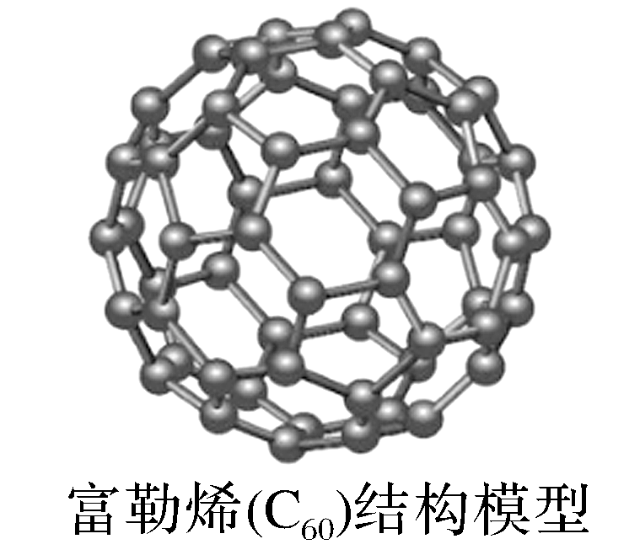
A.金刚石与石墨互为同位素
B.石墨烯是一种有发展前途的导电材料
C.碳纤维、合成纤维、光导纤维都属于高分子材料
D.富勒烯是由60个碳原子都以碳碳单键构成的分子
解析 A项，金刚石和石墨为碳元素的单质，互为同素异形体，错误；C项，光导纤维主要成分为SiO₂，不是高分子材料，错误；D项，根据碳的四键原则，富勒烯中含有碳碳双键，错误。
答案 B
[精准训练4] (2019·南京盐城二模)2019年1月3日，嫦娥四号成功着陆月球背面，搭载砷化镓太阳能电池的玉兔二号月球车开始了月球漫步。下列说法不正确的是( )
A.太阳能是一种清洁、无污染的新能源
B.砷化镓是制造太阳能电池的半导体材料
C.砷化镓太阳能电池能将化学能转化为电能
D.在元素周期表中金属元素与非金属元素的分界线附近可找到做半导体材料的元素
解析 C项，太阳能电池将太阳能转化为电能，错误。
答案 C
绿色化学与环境保护
解题要点
1.绿色化学
核心是利用化学原理从源头上减少和消除工业生产对环境的污染；原则是原子利用率为100%。
2.环境污染

污染名称 | 主要污染物及形成原理
PM2.5 | 大气中直径小于或等于2.5微米的颗粒物，也称为可入肺颗粒物
雾霾 | SO₂、NO_{x}和可吸入颗粒物与雾气结合的混合物
光化学烟雾 | 机动车尾气中的碳氢化合物和氮氧化物在光照条件下生成复杂的污染物
臭氧空洞 | NO_{x}、氟氯代烷等与臭氧发生作用，导致了臭氧层的损耗
水体污染 | 化肥、农药的过度使用，工业 “三废”和生活污水的随意排放。水体富营养化可引起“水华”或“赤潮”
温室效应 | 化石燃料的大量使用，大气中的CO₂气体大量增加，使地表温度上升的现象
白色污染 | 各种塑料垃圾对环境所造成的污染，它们很难降解，会破坏土壤结构
[精准训练5] (2020·苏北四市一模)2019年世界地球日的中国主题是“珍惜地球资源，转变发展方式，倡导低碳生活”。下列说法正确的是( )
A.垃圾分类处理，实现资源再利用
B.焚烧废旧塑料，消除“白色污染”
C.减少二氧化碳排放，防止形成酸雨
D.施用大量农药，提高农作物产量
解析 B项，焚烧废旧塑料会引起大气污染，错误；C项，减少CO₂排放是为了防止温室效应，错误；D项，适当使用农药，错误。
答案 A
[精准训练6] (2019·南通一模)2019年政府工作报告提出：继续坚定不移地打好包括污染防治在内的“三大攻坚战”。下列做法不符合这一要求的是( )
A.推广新能源汽车，减少氮氧化物排放
B.研发可降解塑料，控制白色污染产生
C.直接灌溉工业废水，充分利用水资源
D.施用有机肥料，改善土壤微生物环境
解析 C项，工业废水易引起土壤的酸、碱化和重金属污染，错误。
答案 C
资源利用与可持续发展
解题要点
1.常规能源与新能源
(1)常规能源：煤、石油和天然气。
(2)新能源：太阳能、氢能、风能、地热能、海洋能、核能和生物质能等。
2.煤和石油的综合利用

石油的分馏 | 物理变化，得到石油气、汽油、煤油、柴油、重油等
石油的裂化 | 化学变化，获得更多轻质油，特别是汽油
石油的裂解 | 化学变化，获得短链气态烃，如乙烯、丙烯、甲烷等
煤的干馏 | 化学变化，隔绝空气加强热，得到焦炉气、煤焦油、焦炭等
煤的气化 | 化学变化，将煤转化为可燃性气体的过程，主要是C(s)＋H₂O(g) =====CO(g)＋H₂(g)
煤的液化 | 化学变化，把煤转化为液体燃料的过程
[精准训练7] (2020·苏锡常镇一模)实行垃圾分类，关系生活环境改善和节约使用资源。下列说法正确的是( )
A.回收废弃医用塑料用于制造餐具
B.对废油脂进行处理可获取氨基酸
C.回收旧报纸用于生产再生纸
D.废旧电池含重金属应深度填埋
解析 A项，制造餐具原料需卫生、安全，废弃医用塑料含有大量细菌，不符合要求，错误；B项，油脂的主成分是酯类化合物，处理可得甘油和高级脂肪酸，得不到氨基酸，错误；D项，废旧电池含重金属，填埋易引起土壤、水污染，错误。
答案 C
[精准训练8] (2020·盐城期中)我国牵头的“基于自然的解决方案”是今年联合国气候行动峰会9大行动领域之一，提倡依靠自然的力量应对风险，着眼于长期可持续发展目标。下列行动或做法不应提倡的是( )
A.大量开采自然资源，满足经济快速发展
B.推广使用清洁能源，减少有害气体排放
C.加快绿色低碳发展，全面推行绿色制造
D.推进垃圾分类管理，实现再生资源回收
解析 A项，大量开采自然资源，会造成自然资源的枯竭，错误。
答案 A
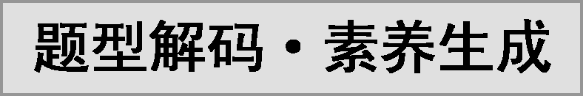
题型解码：四步解题
1.读题：对于陌生度较高的信息要做到逐字逐句阅读，挖掘关键字，排除干扰信息，找出有效信息。
2.联题：在读题的基础上，结合题目中的问题或选项分析本题考查的知识板块，联系中学化学知识体系。
3.析题：从大脑信息库中迅速提取所需要的知识，并使思维从新情境回归到课本、回归到平时的学习中来。
4.答题：在注意题干要求是正确还是错误选项基础上，根据掌握知识，迅速作答。

素养生成：化学学习要从生产实际出发，关注化学在资源 、能源、材料、环境、健康方面的作用，对社会热点问题加以关注并做出正确的价值判断 ，形成化学服务于社会的责任感和使命感，从而形成严谨求实的科学态度和社会责任。

1.(2020·南通泰州一模)化妆品中添加甘油可以起到保湿作用。甘油中一定含有的元素有( )
A.氯 B.氧
C.硫 D.磷
解析 甘油为丙三醇，结构简式为HOCH₂CH(OH)CH₂OH。
答案 B
2.(2020·南京盐城二模)新型冠状病毒对人类健康构成严重威胁。下列物质不能用作新型冠状病毒消毒剂的是( )
A.75%酒精 B.次氯酸钠溶液
C.生理盐水 D.过氧乙酸溶液
解析 新型冠状病毒主要成分是蛋白质，能使蛋白质变性的消毒剂能杀死病毒。75%酒精、次氯酸钠溶液、过氧乙酸溶液均能使蛋白质变性，均能杀死病毒。生理盐水不能使蛋白质变性，因此不能杀死病毒。
答案 C
3.(2020·海南新高考模拟)下列垃圾或废弃物的处理不符合环保节约理念的是( )
A.废纸、塑料瓶、废铁回收再利用
B.厨余垃圾采用生化处理或堆肥
C.稻草、农膜和一次性餐具露天焚烧
D.废电池等有毒有害垃圾分类回收
解析 C项，稻草等焚烧会直接导致大气污染，同时也是热能浪费，不符合环保节约理念，错误。
答案 C
4.《科学》杂志报道哈佛大学成功制造出“金属氢”，在超高压条件下氢气可转变为“金属氢”，“金属氢”具备超导等优良性能。下列说法不正确的是( )
A.氢气变成“金属氢”的过程中发生化学变化
B.氢气转变为“金属氢”时氢气中的共价键断裂
C.氢气转变为“金属氢”时不存在能量变化
D.氢气和“金属氢”互为同素异形体
解析 “金属氢”具备超导性能，具有金属单质的特征，应与ⅠA族的钠、钾类似，因而氢气和“金属氢”是氢元素的两种不同单质。
答案 C
5.(2019·苏锡常镇二模)2018年世界环境日主题为“塑战速决”。下列做法不应该提倡的是( )
A.使用布袋替代一次性塑料袋购物
B.焚烧废旧塑料以防止“白色污染”
C.用CO₂合成聚碳酸酯可降解塑料
D.用高炉喷吹技术综合利用废塑料
解析 B项，焚烧废旧塑料会产生大量烟雾、灰尘，甚至有毒物质，如一氧化碳、苯的化合物等有害气体，还有不少致癌物质，对人体危害很大，错误。
答案 B
6.(2019·南京三模)2019年2月，在世界移动通信大会(MWC)上发布了中国制造首款5G折叠屏手机的消息。下列说法不正确的是( )
A.制造手机芯片的关键材料是硅
B.用铜制作手机线路板利用了铜优良的导电性
C.镁铝合金制成的手机外壳具有轻便抗压的特点
D.手机电池工作时，电池中化学能完全转化为电能
解析 手机电池工作时，化学能有一部分会转化为热能，D项错误。
答案 D

单项选择题
1.(2020·南京期初学情调研)氨基酸是蛋白质的基石。氨基酸分子中不含的元素是( )
A.氢 B.碳
C.氮 D.钠
解析 氨基酸主要由C、H、O、N四种元素组成，还可能含有S、Cl等非金属元素，但不含金属元素。
答案 D
2.(2020·北京新高考模拟)下图为某城市某日空气质量报告，下列叙述与报告内容不相符的是( )
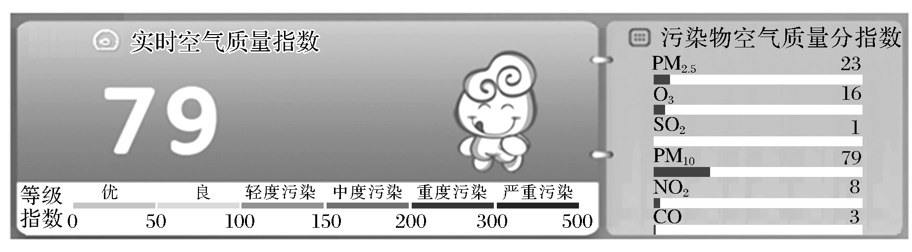
A.该日空气首要污染物是PM₁₀
B.该日空气质量等级属于中度污染
C.污染物NO₂、CO可能主要来源于机动车尾气
D.PM_{2.5}、PM₁₀指的是悬浮颗粒物，会影响人体健康
解析 A项，首要污染物是指污染最重的污染物，根据空气质量报告，PM₁₀数值最大，所以该日空气首要污染物是PM₁₀，正确；B项，首要污染物的污染指数即为空气污染指数，该日空气污染指数为79，空气质量等级属于良，错误；C项，机动车尾气中含有NO₂、CO，正确；D项，PM_{2.5}指的是大气中的细悬浮颗粒物，它的直径仅小于等于2.5微米， PM₁₀指的是环境空气中尘埃在10微米以下的颗粒物，PM_{2.5}、PM₁₀会影响人体健康，正确。
答案 B
3.(2020·南京盐城一模)我国太阳能开发利用位于世界前列。下列采用“光—热—电”能量转换形式的是( )
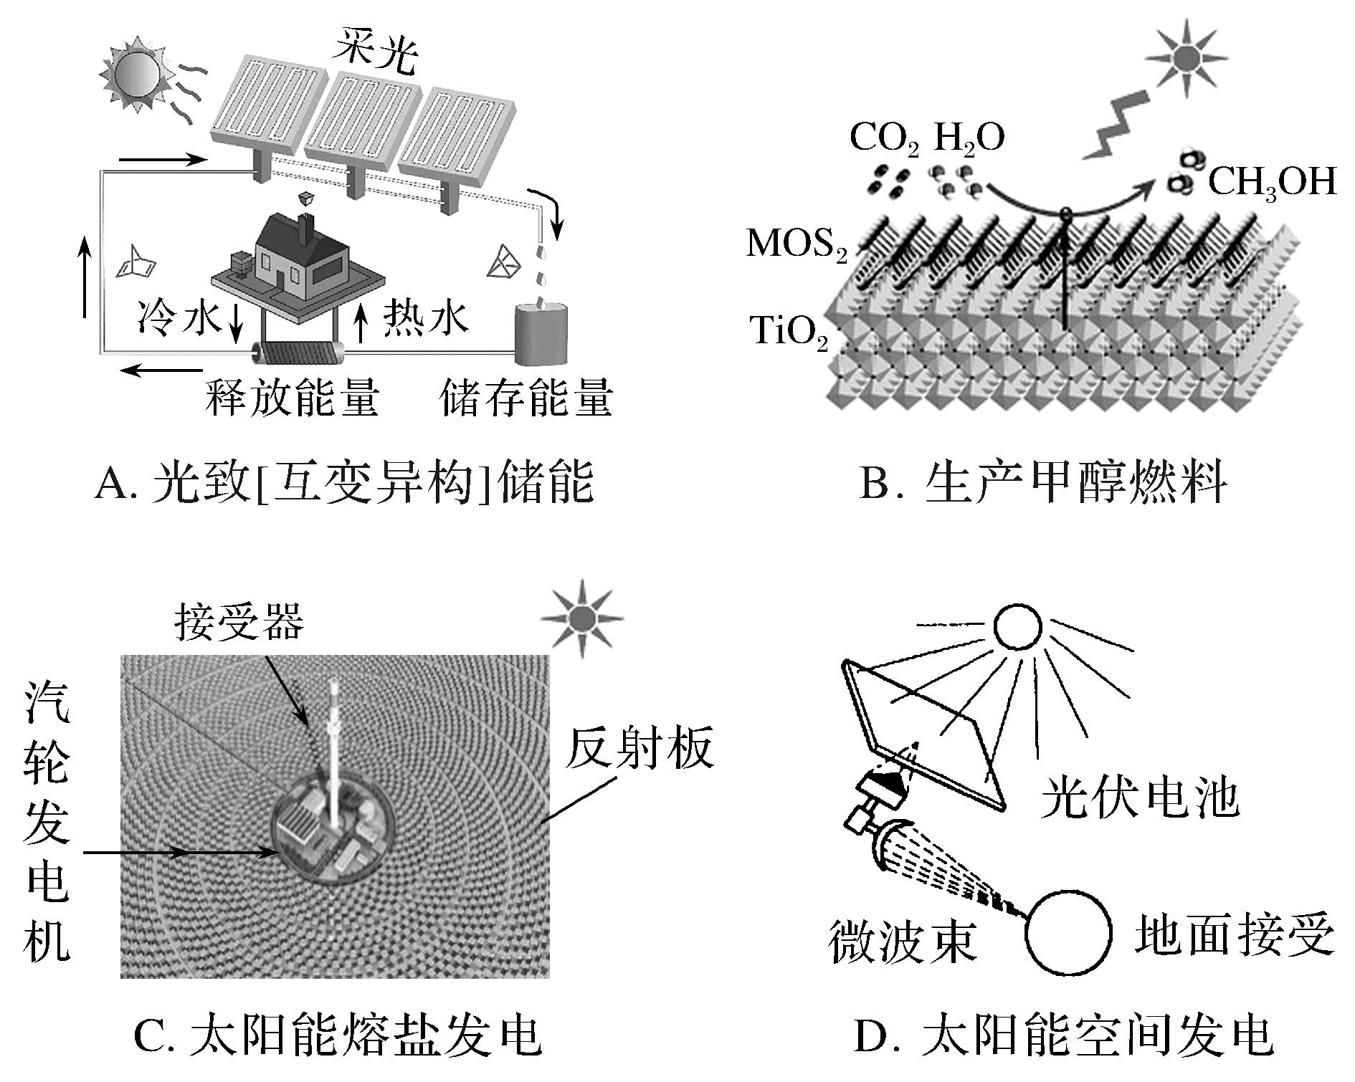
解析 A项，光能－化学能－热能的转化，错误；B项，光能－化学能的转化，错误；D项，光能－电能的转化，错误。
答案 C

4.从石墨中分离出来的石墨烯是已知最薄、最坚硬的物质，可制成电阻率最小的纳米材料，其结构如右图所示。下列关于石墨烯的说法正确的是( )
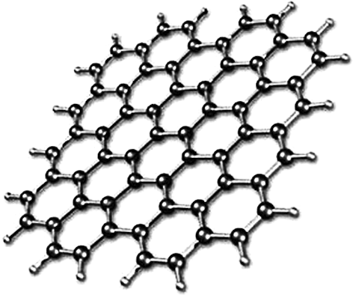

A.具有良好的导电性 B.属于高分子化合物
C.与金刚石互为同位素 D.不能与氧气发生反应
解析 石墨烯是由碳原子组成的单质，与金刚石互为同素异形体，与氧气反应生成CO₂。
答案 A
5.最近我国科学家研究发现人体中微量的H₂S能有效预防心脏病、老年性痴呆症。下列有关H₂S的说法正确的是( )
A.H₂S属于非电解质
B.人体内H₂S可由含硫蛋白质降解产生
C.大量吸入H₂S对人体无害
D.H₂S只有还原性没有氧化性
解析 A项，H₂S在水中部分电离，属于弱电解质，错误；C项，H₂S有毒，大量吸收对人体有害，错误；D项，H₂S中H为＋1价，可降为0价，而具有氧化性，S为－2价，可升至0价，而具有还原性，错误。
答案 B
6.(2020·苏州一模)习近平强调“推动能源生产和消费革命是长期战略”。下列说法正确的是( )
A.石油、天然气和太阳能均属于可再生资源
B.燃煤产生的CO₂向空气中排放会形成酸雨
C.石油和煤应更多地用于生产基本化工原料
D.使用催化剂可提高石油燃烧所产生的热量
解析 A项，石油、天然气均为不可再生能源，错误；B项，CO₂排放主要形成“温室效应”，错误；C项，石油、煤的综合应用可以提高应用效率，正确；催化剂对反应热无影响，所以使用催化剂不能提高石油燃烧所产生的热量，错误。
答案 C
7.(2020·山东新高考模拟)化学与生活密切相关，下列说法错误的是( )
A.乙醇汽油可以减少汽车尾气污染
B.化妆品中添加甘油可以起到保湿作用
C.有机高分子聚合物不能用于导电材料
D.葡萄与浸泡过高锰酸钾溶液的硅藻土放在一起可以保鲜
解析 A项，乙醇中含氢量高且还含有氧元素，有利于碳的充分燃烧，减少污染，正确；B项，甘油为三羟基醇，有保湿作用，正确；C项，部分高分子能导电，如聚乙炔等，错误；D项，浸泡过高锰酸钾溶液的硅藻土反应掉葡萄释放出的乙烯气体，起保鲜作用，正确。
答案 C
8.(2020·天津新高考模拟)下列“中国制造”所用的材料属于无机非金属材料的是( )

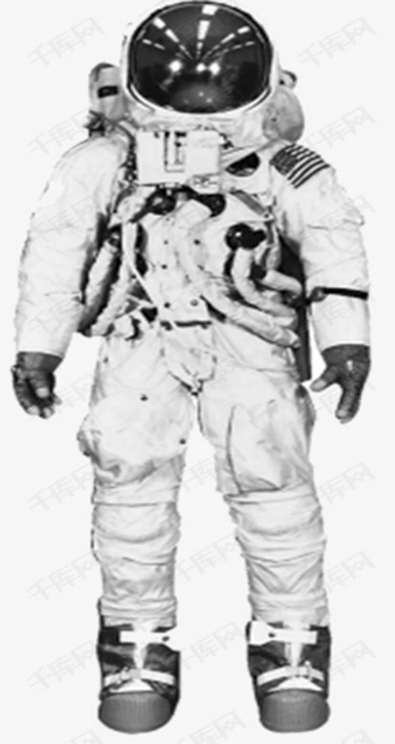 | 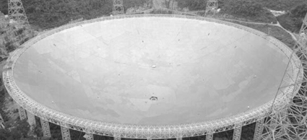 | 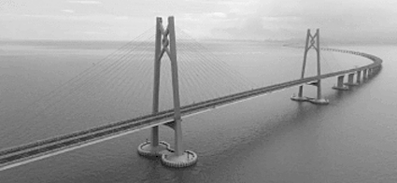 | 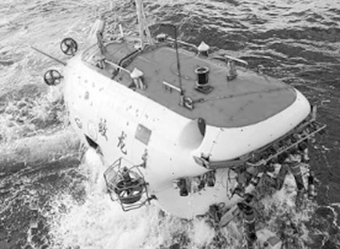
宇航服所用聚酯纤维 | “天眼”反射面板所用铝合金 | 港珠澳大桥所用水泥 | “蛟龙号”所用钛合金
A | B | C | D
解析 A项，聚酯纤维为有机高分子化合物，错误；B项，D项，合金为无机金属材料，错误；C项，水泥为硅酸盐产品，为无机非金属材料，正确。
答案 C
9.科技发展离不开化学。下列说法不正确的是( )
A.“一带一路”，丝绸制品严禁用添加蛋白酶的洗衣粉漂洗
B.“乘风破浪”，航母上的钛合金铆钉可抗海水腐蚀
C.“筑梦天宫”，火箭助推剂——液氧在工业上可通过分解氯酸钾制得
D.“直上云霄”，客机所用燃油是石油的分馏产物
解析 A项，丝绸属于蛋白质，能被添加蛋白酶的洗衣粉破坏，正确；B项，钛合金具有耐高温、耐腐蚀等优良性能，正确；C项，工业上用分离液态空气的方法得到火箭助推剂——液氧，不正确；D项，客机所用燃油是航空煤油，是石油分馏的产物，正确。
答案 C
10.(2019·全国卷Ⅰ)陶瓷是火与土的结晶，是中华文明的象征之一，其形成、性质与化学有着密切的关系。下列说法错误的是( )
A.“雨过天晴云破处”所描述的瓷器青色，来自氧化铁
B.闻名世界的秦兵马俑是陶制品，由黏土经高温烧结而成
C.陶瓷是应用较早的人造材料，主要化学成分是硅酸盐
D.陶瓷化学性质稳定，具有耐酸碱侵蚀、抗氧化等优点
解析 氧化铁的颜色为红棕色，不是青色。
答案 A
11.(2019·通扬泰徐淮宿连七市三模)国家发改委、能源局联合发文要求“适度发展粮食燃料乙醇”。使用乙醇汽油可减少CO、固体颗粒物等有害物质的排放。下列关于乙醇汽油的生产与使用说法不正确的是( )
A.缓解了能源紧缺 B.减少了白色污染
C.降低了陈粮库存 D.改善了空气质量
解析 B项，乙醇汽油与减少白色污染无关，白色污染是不可降解塑料引起的。
答案 B
12.2015年2月美国研究人员将CO和O附着在一种钌催化剂表面，用激光脉冲将其加热到2 000 K，成功观察到CO与O形成化学键生成CO₂的全过程。下列说法正确的是( )
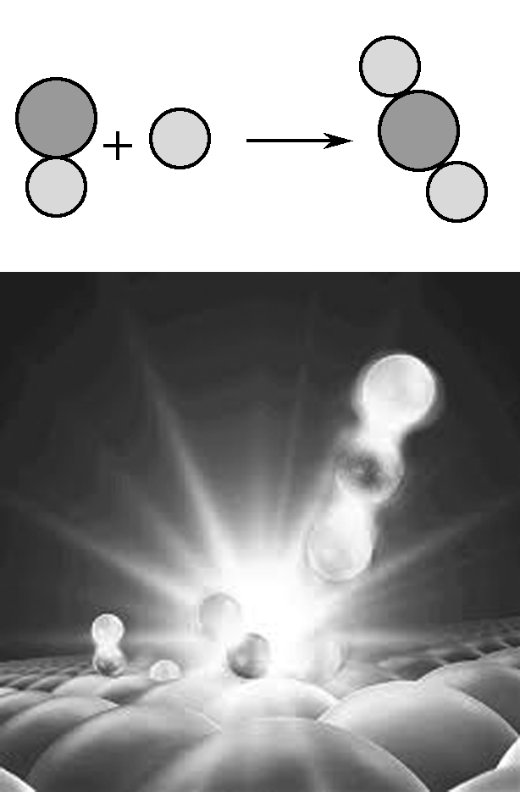
A.CO、CO₂均属于酸性氧化物
B.形成化学键时需吸收能量
C.钌催化剂可以改变该反应的焓变
D.CO与O形成化学键过程中有电子转移
解析 A项，CO为不成盐氧化物，故CO不是酸性氧化物，错误；B项，形成化学键放出能量，错误；C项，催化剂只影响活化能，不影响焓变，错误；D项，CO转变成CO₂中，C的化合价发生改变，有电子转移，正确。
答案 D
13.化学与生活密切相关，下列说法正确的是( )
A.中国天眼用到碳化硅，芯片用到高纯硅，石英玻璃用到硅酸盐
B.《本草经集注》中关于鉴别硝石(KNO₃)和朴硝(Na₂SO₄)的记载：“以火烧之，紫青烟起，乃真硝石也”，该方法应用了焰色反应
C.宋·王希孟《千里江山图》卷中的绿色颜料铜绿的主要成分是氢氧化铜
D.“笔、墨、纸、砚”在中国传统文化中被称为“文房四宝”，用石材制作砚台的过程是化学变化
解析 石英玻璃的主要成分为二氧化硅，不是硅酸盐，A错误；鉴别KNO₃和Na₂SO₄，利用钾元素和钠元素的焰色反应不同，钠元素焰色反应为黄色，钾元素焰色反应为紫色，B正确；铜绿的主要成分是碱式碳酸铜，C错误；有新物质生成的变化是化学变化，用石材制作砚台的过程没有新物质生成，属于物理变化，D错误。
答案 B
14.[2020·南通上学期质量调研(三)]《可再生能源法》倡导碳资源的高效转化及循环利用。下列做法与该法律相违背的是( )
A.大力发展煤的气化及液化技术
B.加快石油等化石燃料的开采
C.以CO₂为原料生产可降解塑料
D.将秸秆进行加工转化为乙醇燃料
解析 A项，煤的气化及液化可以提高煤的利用率，同时还减少污染，正确；B项，石油是化石燃料，不可再生，错误；C项，可降解塑料，减少白色污染，正确；D项，转化为乙醇，提高利用率，同时减少秸秆燃烧时的大气污染，正确。
答案 B
15.(2019·通扬泰徐淮连宿七市二模)2019年江苏“两会”明确提出要守住“环保”、“安全”等底线，下列说法不正确的是( )
A.加强对化学危险品的管控，以免发生安全事故
B 开发废电池综合利用技术，防止重金属污染等
C.研发高效低毒农药，降低农产品中农药残留量
D.推广农田秸秆就地焚烧，以提高土壤钾肥含量
解析 D项，秸秆就地焚烧会引起大气污染，错误。
答案 D
16.石墨炔是由1，3－二炔键与苯环形成的平面网状结构的全碳分子，具有优良的化学稳定性和半导体性能。下列关于石墨炔的说法不正确的是( )
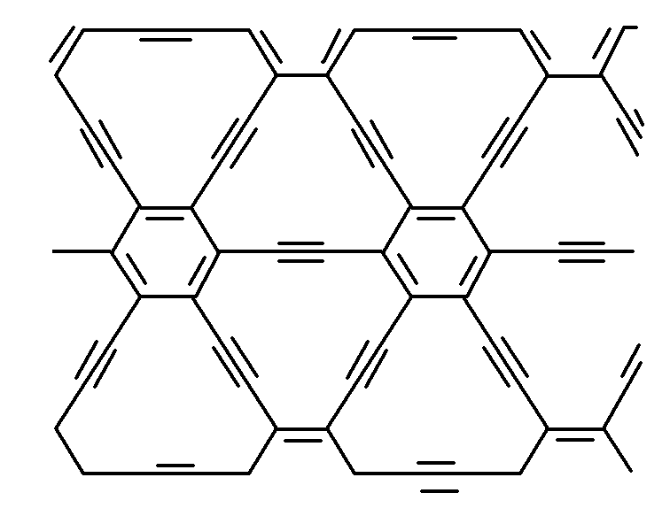
A.石墨炔属于芳香烃
B.石墨炔与金刚石互为同素异形体
C.石墨炔有望代替半导体材料硅在电子产品中得到广泛应用
D.石墨炔孔径略大于H₂分子的直径，因此它是理想的H₂提纯薄膜
解析 A项，石墨炔是全碳分子，无氢元素不是烃，则不是芳香烃，错误；B项，由题中“全碳分子”可知与金刚石互为同素异形体，正确；C项，由题中优良的“半导体性能”判断可能代替硅，正确；D项，石墨炔孔径略大于H₂分子的直径，可以让H₂分子透过，则石墨炔是理想的H₂提纯膜，正确。
答案 A
17.下列对文中描述内容的相关解释正确的是( )

选项 | 描述 | 解释
A | 丹砂烧之成水银，积变又还成丹砂 | 两个反应互为可逆反应
B | 凡埏泥造瓦，掘地二尺余，择取无沙粘土而为之 | 其中“瓦”的主要成分为硅酸盐
C | 硝石(KNO₃)……如握盐雪不冰，强烧之，紫青烟起 | 产生“紫青烟”的原因为KNO₃分解
D | 其法用浓酒和糟入甑，蒸令气上，用器承滴露 | 其中涉及的操作方法为蒸发浓缩
解析 A项， “ 丹砂烧之成水银”的实质是：2HgO=====2Hg＋O₂↑，“积变又还成丹砂”实质是2Hg＋O₂===2HgO，化学反应条件不同，不互为可逆反应，错误；B项，“埏泥”即为黏土，其主要成分为硅酸盐，正确；C项，“紫青烟”是由于钾的焰色反应引起的，错误；D项，“ 蒸令气上，用器承滴露”可知，该操作方法为蒸馏，错误。
答案 B
18.硫化氢的转化是资源利用和环境保护的重要研究课题。下列关于硫化氢的说法错误的是( )
A.H₂S是一种弱电解质
B.可用石灰乳吸收H₂S气体
C.根据下图可知FeCl₃、CuCl₂均能氧化H₂S
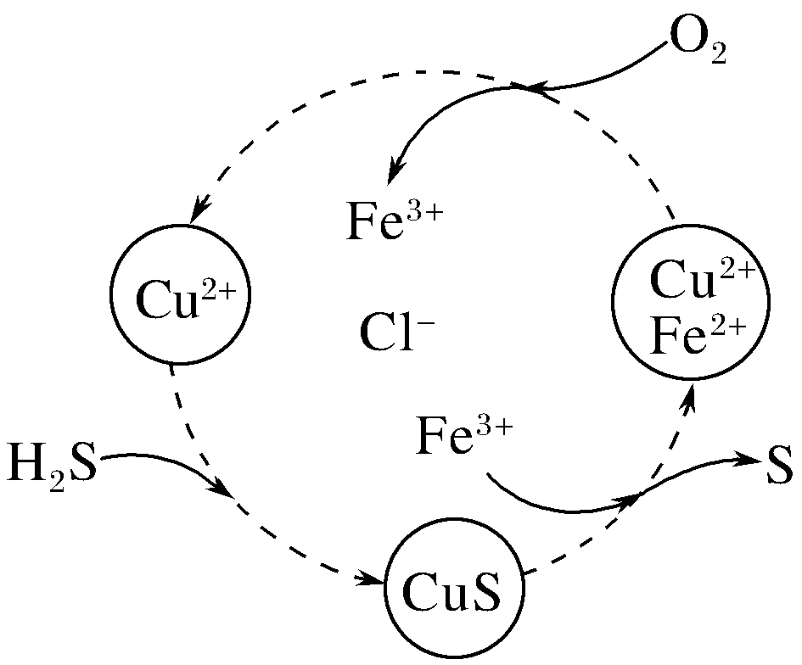
D.H₂S在空气中燃烧可以生成SO₂
解析 H₂S溶于水形成氢硫酸，氢硫酸是弱酸，能用石灰乳(碱性)吸收，A、B正确；C项，Cu^{2＋}与H₂S生成CuS，不能氧化H₂S，错误；D项，H₂S在空气中充分燃烧可生成SO₂，2H₂S＋3O₂=====2SO₂＋2H₂O(若不充分燃烧可生成S，2H₂S＋O₂=====2H₂O＋2S，正确)。
答案 C
19.化学与人类生产、生活密切相关，下列叙述中正确的是( )
A.泰国银饰和土耳其彩瓷是“一带一路”沿线国家的特色产品，其主要成分均为金属材料
B.从石墨中剥离出的石墨烯薄片能导电，因此是电解质
C.中国天眼FAST用到的碳化硅是一种新型的无机非金属材料
D.食品工业以植物油和氢气为原料生产氢化植物油，利用了植物油的取代反应
解析 A项，银饰主要成分是Ag，为金属材料，彩瓷主要成分是硅酸盐，为无机非金属材料，错误；B项，石墨烯是单质，因此不是电解质，错误；C项，碳化硅是新型无机非金属材料，C正确；D项，植物油是不饱和脂肪酸甘油酯，与氢气发生加成反应得到氢化植物油，错误。
答案 C
20.明代《造强水法》记载“绿矾五斤，硝五斤，将矾炒去，约折五分之一，将二味同研细，锅下起火，取气冷定，开坛则药化为水。用水入五金皆成水，惟黄金不化水中。”“硝”即硝酸钾。下列说法错误的是( )
A.“绿矾”的成分为FeSO₄·7H₂O
B.“研细”可在蒸发皿中进行
C.“开坛则药化为水”，“水”的主要成分是硝酸
D.“五金皆成水”，发生氧化还原反应
解析 A项，“绿矾”为硫酸亚铁的晶体，成分为FeSO₄·7H₂O，正确；B项，“研细”固体在研钵中进行，蒸发皿是用来蒸发液体的，错误；C项，根据开坛则药化为水，用水入五金皆成水，惟黄金不化水中，说明该“水”的主要成分是硝酸，因为硝酸能够与绝大多数金属反应，金、铂除外，正确；D项，金属和硝酸反应生成盐和含氮元素的物质，发生的是氧化还原反应，正确。
答案 B
21.古籍中对“鍮石”有如下记载：“鍮石，自然铜之精也。今炉甘石(主要成分为碳酸锌)炼成者，假鍮也。崔昉曰：铜一斤，炉甘石一斤，炼之成鍮石(假鍮)。”“水银坠地，鍮石可引上。”下列叙述错误的是( )
A.假鍮是一种合金
B.炉甘石中的碳酸锌在冶炼中被还原
C.可以用盐酸鉴别真假“鍮石”
D.分别用硫黄和“鍮石”处理“水银坠地”的原理是相同的
解析 A项，假鍮中发生的反应方程式ZnCO₃=====ZnO＋CO₂↑，C与ZnO发生：C＋2ZnO=====CO₂↑＋2Zn，Zn与Cu熔合成合金，正确；B项，Zn的化合价由＋2价→0价，化合价降低，被还原，正确；C项，鍮石为铜单质，不与盐酸反应，假鍮石中含有锌单质，锌单质能与盐酸反应产生氢气，因此可以用盐酸鉴别真假“鍮石”，正确；D项，消除水银污染，硫黄与水银发生反应生成HgS，鍮石与水银形成铜汞剂，属于合金，原理不同，错误。
答案 D

